רועי לבס – "ילד שחולם"
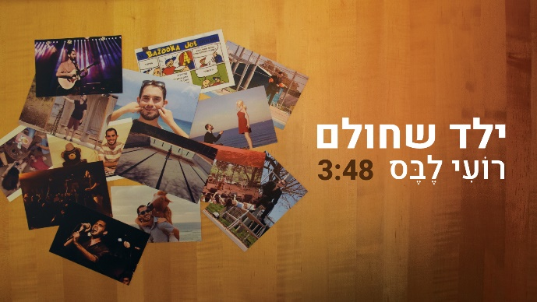
סינגל אחרון לפני צאת האלבום השני
"בריכה בלי מים"
אלבום צבעוני, מפתיע מלא פאן...

רועי לבס מצליח להפתיע ביצירתיות שלו, בהומור ובהפקה המושקעת. אלבומו השני שנע בין בחינת גבולות לז'אנר "פופ אשכנזי", כהגדרתו של לבס, לא ישאיר את המאזין אדיש!!!

רועי לבס, מהיוצרים המרעננים והשנונים של התקופה הנוכחית.
לבס, בן 26, במקור מעמק חפר אך כיום גר בתל אביב,
מחלק את זמנו בין סביבת ההייטק ביום לבין הופעות ברחבי הארץ.

הוא מככב בקביעות בפינה השבועית שלו בערוץ הספורט בה הוא מבצע שיר שכתב, סיכום הומוריסטי אקטואלי של המתרחש בעולם הספורט.

את השיר "ילד שחולם" כתב אחרי צפיה בסרט ״לה לה לנד״.
באחת הסצנות יש ויכוח בין שתי דמויות על עתיד הג׳אז - האם נכון לשמר את העבר שלו, או להתקדם איתו קדימה ולהנגיש אותו.
עם הסצנה הזו בראש, מצא את עצמו מטיל ספק בשירים החדשים שכתב לקראת האלבום החדש. האם כתב אותם רק בגלל שבער לו לכתוב אותם ? האם התגנבה גם המחשבה על ׳מה יעבוד׳ ו׳מה יצליח׳?
המחשבות טלטלו אותו וגרמו לו לעצור את העבודה על לא מעט שירים.
מתוך הגעגוע לרגע תמים ונקי ללא אג'נדות, הוא כתב את השיר הזה.

האלבום של לבס יצא לפני פסח לרשתות החברתיות ולאחר תגובות רבות שקיבל ואף סקר שנערך בקרב המאזינים לו, הוחלט לשחרר את "ילד שחולם" כסינגל המקדם את צאת האלבום החדש.

אנרגיות ואמוציות רבות הושקעו באלבום השני שבדרך, "בריכה בלי מים".
לבס שמכנה את הז'אנר של האלבום החדש- "פופ אשכנזי", מתגלה כמרענן, מפתיע ומאד יצירתי... יש למה לחכות!

הופעת השקה לאלבום החדש תתקיים ב 12.6 בבר גיורא החדש (מופע הרכב).

לפרטים נוספים: חגית נוביק סלומון 050-2343030

